UNIVERSIDAD NACIONAL DEL ESTE

FACULTAD POLITECNICA-INGENIERIA ELECTRICA/SISTEMAS

2do. EXAMEN FINAL DE CALCULO I

ALUMNO: ...................................................................... FECHA: 13/07/2006

- 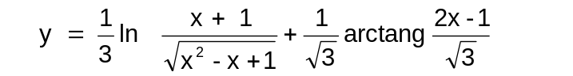Demostrar que la primera derivada de la función dada es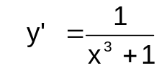

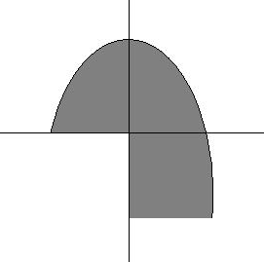
A
C
B
- 1
y = 1 – x²
y = cos x

- Calcular el área delimitada por las curvas dadas a continuación, siendo que la curva AB esta definida por la ecuación y = cos x y la curva BC por la ecuación y = 1 – x²

- Hallar, si existen, los Puntos Críticos, los valores Máximos y/o Mínimos, y los Puntos de Inflexión de la curva dada 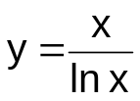

- Encontrar la ecuación de la recta tangente a la curva 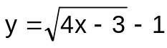 y que sea paralela a la recta 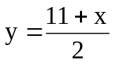

- Una agencia de Turismo está organizando un servicio de traslado para turistas, desde una isla (A), situada a 40 Km. de la costa en línea recta, para una ciudad (D) que se encuentra a 100 Km. de distancia de B. Si el barco tiene una velocidad media de 18 Km/hora y los vehículos una velocidad media de 50 Km/hora; donde deberá estar ubicada la estación de barcos (C) a fin de hacer el viaje lo más rápido posible ?. Demostrar que es mínimo.
D
B
C
A
Isla
Ciudad

Nota: Cada Ejercicio tiene un valor de 20 puntos

